Правила безопасности в новогодние праздники
30.12.2022
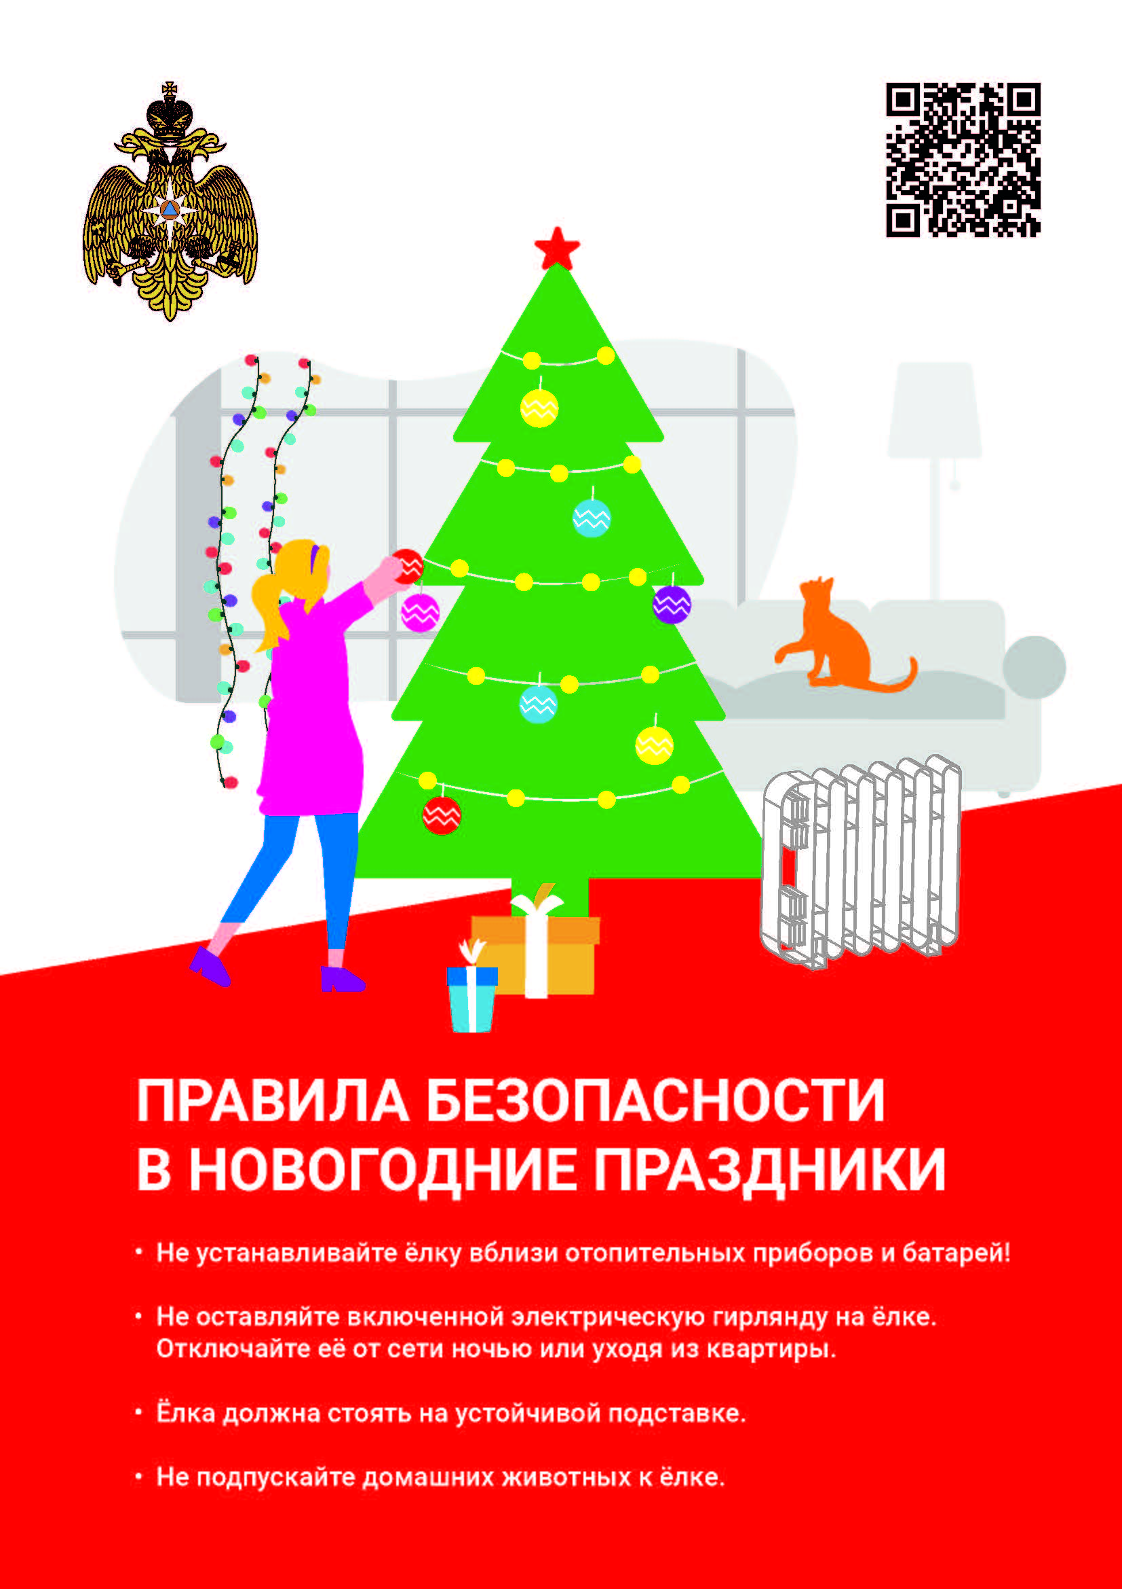

Адрес страницы: http://horoshevo-mnevniki.mos.ru/the-rule-of-law-security-legality/moe/fire-safety/detail/11328556.html
Управа района Хорошево-Мневники города Москвы

